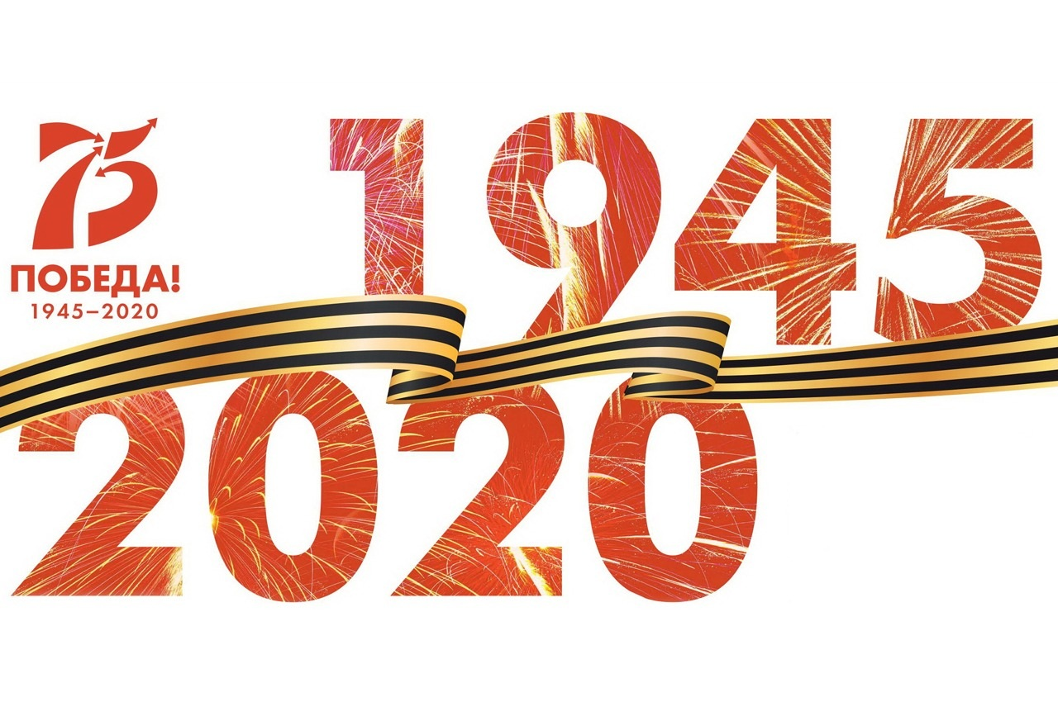

План мероприятий
МБОУ ВСОШ № 2 г. Владикавказа
в ознаменования 75-летия
Победы в Великой Отечественной войне
2019-2020 гг.

№  п/п | Название  мероприятия | Дата  проведения | Участники | Ответственные
 | Участие в военно-патриотических мероприятиях муниципального уровня к 75-летию Победы в Великой Отечественной войне | По плану Упр.обр. АМС г. Владикавказа | Учащиеся  7-11 классов | Чкареули А.Г.
 | Участие в военно-патриотических мероприятиях регионального уровня к 75-летию Победы в Великой Отечественной войне | По плану Минобр.  РСО-Алания | Учащиеся  7-11 классов | Чкареули А.Г.
 | Участие в военно-патриотических мероприятиях общероссийского уровня к 75-летию Победы в Великой Отечественной войне | В течение года | Учащиеся  7-11 классов | Инициативная группа учителей МБОУ ВСОШ 2
 | Классные часы: «Владикавказ – город воинской славы»,  «Северная Осетия в годы Великой Отечественной войны» | Октябрь,2019  Ноябрь, 2020 | Учащиеся  7-11 классов | Чкареули А.Г.классные руководители
 | Общешкольное мероприятие, посвященное Дню Героев России  Проведение виртуальной тематической экскурсии  в Музей Героев Советского Союза и России | Декабрь,2019  Декабрь, 2020 | Учащиеся  7-11 классов | Чкареули А.Г.
 | Реализация задач военно-патриотического воспитания на уроках гуманитарного цикла.  - проектная деятельность, посвященная событиям Великой Отечественной войны на уроках гуманитарного цикла (выпуск тематических буклетов). | В течение 2019-2020 уч.г.  1-е полугодие  2020 | Учащиеся  7-11 классов | Гиоева С.С.  Учителя-предметники ШМО ГЦ
 | Участие в 9-ом Всероссийском конкурсе официального сайта «Гордость России»:  - в номинации «Была война… Была победа» (викторина) | Апрель 2020 | Учащиеся 10а и 10б классов | Гиоева С.С.
 | Участие в 9-ом Всероссийском конкурсе официального сайта «Гордость России»:  - в номинации «А в книжной памяти мгновения войны» - (конкурс сочинений по произведениям о ВОв) | Апрель 2020 | Учащиеся 10-11(12)  классов | Гиоева С.С.
 | Встречи с ветеранами Великой Отечественной войны | Февраль – май 2020 г. | Учащиеся  7-11 классов | Чкареули А.Г.  классные руководители
 | «Навстречу Великой Дате (к 75-летию Победы в Великой Отечественной войне):  -Внеклассная работа по предметам гуманитарного цикла  - выставка экспонатов для общешкольной выставки | 2-е полугодие  2019-2020 уч. г.  1-е полугодие 2020-2021 уч.г. | Учащиеся 7- 11-х классов | Учителя-предметники ШМО ГЦ классные руководители
 | Акция памяти «Во славу общей Победы!», посвященная празднованию 75-летия Великой Победы советского народа в Великой Отечественной войне в 2020 г. | Январь-декабрь  2020 |  | Чкареули А.Г.  классные руководители
 | Оформление тематических выставок в школьной библиотеке, посвященных Дням Воинской Славы России | 2019/2020 гг.  2020-2021 уч.г. | Учащиеся  7-11 классов | Богачева М.К.
 | Участие во Всероссийской акции «Блокадный хлеб» | Январь 2020 г. | Учащиеся  7-11-ых классов | Классные руководители
 | Час информирования:  «Дневник Тани Савичевой». | Январь 2020 г. | Учащиеся  7-11-ых классов | Классные руководители
 | Единый классный час ко Дню юного героя антифашиста | Февраль 2020 г. | Учащиеся  7-9 классов | Классные руководители  7-9 ых классов
 | Участие в дистанционном формате акции «Бессмертный полк». | Март- июнь 2020 г. | Учащиеся педагоги, родители | Администрация
 | Общешкольная квест-игра «Тебе, Великая Победа!». | Май 2020 г.  Перенесено на ноябрь 2020 г. | Учащиеся  9-10-х классов | Гиоева С.С.
 | Виртуальный 3d тур в Центральный музей Великой Отечественной Войны в Москве | Сентябрь 2020 | 7-11(12) классы | Чкареули А.Г.
 | Акция «Любим Россию, Гордимся Россией, путешествуем по России»:  - посещение музеев  - посещение мест воинской славы в г. Владикавказе  - виртуальные онлайн-экскурсии по городам-героям и местам воинской славы России  - Виртуальные экскурсии по экспозициям Музеев Великой Отечественной войны:  - Центральный музей Великой Отечественной войны  - Центральный музей военно-воздушных сил  - Центральный музей Вооруженных сил Российской Федерации  - Государственный музей обороны Москвы  - Музейный комплекс: «История танка Т-34»  - Музей: «Подводная лодка» | В течение 2020 года | Учащиеся  7-11-ых классов | Чкареули А.Г.
 | Часы общения: «Мы благодарны вам вовек». «Свеча памяти.  Уроки Великой Отечественной войны». | Май 2020 | Учащиеся 9-10-х классов | Чкареули А.Г.  Классные руководители
 | Открытый урок литературы к 75-летию Победы | Апрель 2020 г | Учащиеся 7, 10 классав | Гиоева С.С.
 | Час Мужества и Героизма – открытое внеклассное мероприятие по литературе | Апрель 2020 г | Учащиеся 11(12) классав | Гиоева С.С.
 | Создание виртуальных тематических военно-исторических маршрутов, экскурсионных программ (ФГОС). | В течение юбилейного 2020 г. | 7-11 классы | Классные руководители  Учителя-предметники ШМО ГЦ
 | Участие во Всероссийском конкурсе «Солдатская каша» | Май, 2020 | Девочки 9-11 классов | Чкареули А.Г.  Классные руководители
 | Общешкольный конкурс – концерт «Строки, отлитые сердцем» в День Победы | 9 мая 2020 г | 7-11 классы | Гиоева С.С.
- У | Участие в ежегодной Всероссийской олимпиаде о Великой Отечественной войне | Апрель-иай 2020 г | Коллектив учащихся, учителей и родителей | Чкареули А.Г.
 | Участие в общероссийском онлайн-диктанте, посвященном событиям Великой Отечественной войны | Май, 2020 | Инициативная группа желающих | Гиоева С.С.
 | «9 мая День Победы советского народа в Великой Отечественной войне» участие во Всероссийском тестировании | Май, 2020 | Инициативная группа желающих | Катаева И.В.
 | Виртуальный 3d тур в центральный музей Великой Отечественной Войны в Москве | Декабрь, 2020 | Учащиеся 10-11(12) классов | ШМО ГЦ  Катаева И.В.
 | Социальный проект «Память, объединяющая поколения». | Май-декабрь  2020 | Учащиеся  10-11-ых классов | Гиоева С.С.  Тотиков А.Н. -модератор школьного сайта
 | Освещение на сайте МБОУ ВСОШ №2 хода мероприятий, посвященных празднованию 75-й годовщины Победы советского народа в Великой Отечественной войне. | В течение года |  | Тотиков А.Н. -модератор школьного сайта
 | Участие в торжественных мероприятиях ко Дню Победы | Май 2020 г. | Учащиеся  9-11-ых классов | Классные руководители
 | Парад Победы. Обсуждение в группах классов видеотрансляции по телеканалам | 22 июня 2020 | Учащиеся  7-11-ых классов | Классные руководители
 | Тематические классные часы, посвященные Дню Победы | Май 2020 г. | Учащиеся  7-11-ых классов | Классные руководители
 | Выпуск общешкольной газеты ко Дню Победы | Май 2020 г. | Учащиеся 10-11 классов | Гиоева С.С.
 | Краеведческая общешкольная акция «А в памяти он до сих пор еще живой», посвященная землякам-героям, не вернувшимся с войны уроженцам Северной Осетии | Сентябрь-декабрь  2020 г | 7-11 (12) кл. | ШМО ГЦ
 | Ко Дню матери:  Читательская конференция «Сила слабых (о подвигах женщин во время ВОв)» | Ноябрь 2020 | 10-11 классы | Гиоева С.С.
 | Общешкольная добровольная акция: Наведение порядка на местах увековечения памяти воинской славы | В течение 2020 года | Учащиеся  9-11-ых классов | Чкареули А.Г.  классные руководители.
 | В рамках социального проекта «Военное кино глазами старшеклассников»  - просмотр кинофильмов военной тематики с последующим обсуждением и участием в викторине  - просмотр и обсуждение хронико-документальных, кино- и видеофильмов о Великой Отечественной войне | В течение года | Учащиеся  7-11-ых классов | Кл. рук. ,  учителя-предметники ШМО ГЦ

